

Hernieuwde Opdracht

Tim Reniers, Kenley Strik



6 februari 2018

Winexpertise

Sikkelstraat 2, Oosterhout

v1.0.0

Inhoud

Inleiding 2

Moscow 2

Functies 2

Dashboard 2

- Zoeken naar dichtstbijzijnde route 2

- Toevoegen fastfoodketen of restaurant 2

Favorieten 2

- Toevoegen aan favorieten 2

- Verwijderen van favorieten 2

Recent gezocht 2

Help 3

- FAQ 3

- Vraag inzenden 3

Handtekeningen 3

Peter strik 3

Tim Reniers Kenley Strik 3

# Inleiding

In dit document zal je een omschrijving vinden van elke functie die in de applicatie moet worden verwerkt. Hierbij zal staan wat het doet en wat hiermee de bedoeling is.

# Moscow

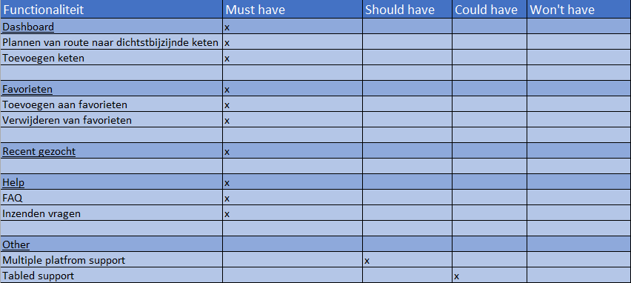

# Grafische eisen

|  |  |
| --- | --- |
| Grafische eisen |  |
| 1. Hamburger menu |  |
| 2. |  |

# Functionele eisen

|  |  |
| --- | --- |
| Functionele eisen |  |
|  |  |
|  |  |

# Technische eisen

|  |  |
| --- | --- |
| Technische eisen |  |
|  |  |
|  |  |

# Functies

## Dashboard

### - Zoeken naar dichtstbijzijnde route

Als je op het dashboard klikt op een fastfood keten of restaurant naar jou keuze wordt er automatisch een route gepland naar de dichtstbijzijnde keten die je geselecteerd hebt.

### - Toevoegen fastfoodketen of restaurant

Als je op het dashboard klikt op de knop met het ‘Plus’ icoontje kun je een fastfoodketen of restaurant toevoegen aan de lijst met keuzes. Na het toevoegen van de keten wordt deze automatisch toegevoegd aan de lijst.

## Favorieten

### - Toevoegen aan favorieten

Als je bij favorieten klikt op de knop met het ‘Plus’ icoontje kun je een fastfoodketen of restaurant toevoegen aan de lijst met favorieten. Je kan deze hierna terugvinden in de lijst met favorieten. Later kun je deze dan selecteren op de zelfde manier als op het dashboard.

### - Verwijderen van favorieten

Als je bij favorieten klikt op de knop met het ‘Kruis’ icoontje kun je een fastfoodketen of restaurant verwijderen van de lijst met favorieten. Je kan deze hierna niet meer terugvinden in de lijs met favorieten.

## Recent gezocht

Onder recent gezocht vind je een lijst met laatst gezochte fastfoodketens en restaurants. Deze kun je dan selecteren op de zelfde manier als op het dashboard.

## Help

### - FAQ

Onder FAQ vind je een lijst met veel gestelde vragen door gebruikers van de applicatie. Hiermee kunnen mensen zich mogelijk informeren op al veel gestelde vragen die zijn ontstaan bij het gebruik van de applicatie.

### - Vraag inzenden

Onder vraag inzenden kun je je eigen vraag inzenden deze wordt dan met alle andere vragen verwerkt in de veel gestelde vragen liggend aan hoeveel keer deze vraag al is gesteld.

# Handtekeningen

## Peter strik

## Tim Reniers Kenley Strik